**INSTITUTO SUPERIOR TECNOLOGICO PRIVADO CIBERTEC**

**CARRERAS PROFESIONALES**

**DESARROLLO DE SERVICIOS WEB I**

**“Atipax Group”**



**QUINTO CICLO**

**SECCIÓN T5GL**

**SEMESTRE 2022 – 02**

**Profesor: Damaso López Aragón**

**Coordinador del grupo:**

**Anghela Lizeth Sánchez Arias**

**Integrantes:**

**Grecia Estefania Huarote Zambrano**

**Dario Yaranga Verano**

**CIBERTEC**

**Lima Centro, 2022**

#### Índice

1. Resumen ------------------------------------------------------------- 3
2. Introducción ------------------------------------------------------------- 4
3. Diagnóstico ------------------------------------------------------------- 4-5
   1. Análisis SEPTE ------------------------------------------------------------- 4-5
4. Objetivos ------------------------------------------------------------- 5
5. Justificación ------------------------------------------------------------- 5
   1. Beneficiarios Directos ------------------------------------------------- 5
   2. Beneficiarios Indirectos ------------------------------------------------- 5
6. Definición y alcance ------------------------------------------------------------- 6-8
7. Productos y entregable ------------------------------------------------------------- 8-20
   1. Creación de bd ------------------------------------------------- 17
   2. Login ------------------------------------------------- 17
   3. Mantenimiento ------------------------------------------------- 17-18
   4. Consultas ------------------------------------------------- 18
   5. Escoge tu destino ------------------------------------------------- 19
   6. Detalle del destino ------------------------------------------------- 19
   7. Resumen de compra ------------------------------------------------- 20
   8. Llenado de datos ------------------------------------------------- 20
8. Conclusiones ------------------------------------------------------------- 20
9. Recomendaciones ------------------------------------------------------------- 21
10. Glosario ------------------------------------------------------------- 21
11. Bibliografía ------------------------------------------------------------- 22
12. Anexos ------------------------------------------------------------- 22-40
    1. Documentación RUP ------------------------------------------------- 22-40

#### Resumen

Para nuestro trabajo empleamos el programa Visual Studio, el cual nos ha permitido generar y plasmar el desarrollo de una reserva a través del sitio web, realmente con mejoras a la que actualmente tiene el sitio web de dicha agencia, y que a través de su uso se han logrado importantes mejoras, ya que automatiza los procesos operativos, suministra una plataforma de información necesaria para la toma de decisiones, y lo más importante, es lograr una ventaja competitiva.

Nuestro proyecto tiene como visión general un diseño o modelo con diferentes opciones a través de las cuales se opera en la agencia de viajes, ya que sentimos que su sitio web está para mejorar y que también se presenta como obsoleto a cambios drásticos en su interfaz o su funcionamiento.

Es con este análisis que mencionamos, exponemos las razones que nos ha llevado a diseñar esta aplicación, ya que el objetivo de nuestro proyecto es proporcionar una búsqueda de paquetes o alojamiento o aéreos o tours como parte central que permitará la mejor facilidad de encontrarlos, con importantes mejoras, que suministran una plataforma de información necesaria e importante para lograr una ventaja competitiva y reducir los rivales de cualquier institución.

Este proyecto ha sido capaz de evaluar diversas condiciones en las cuales el proyecto podría ser ejecutado, beneficiando no solo a Atipax Group, sino a muchas otras agencias de viajes que actualmente su sitio web son escazas tienen también se van a proveer conclusiones en las cuales expresaremos algunas recomendaciones y beneficios que trae la digitalización de los procesos.

#### Introducción

Este proyecto busca desarrollar un sitio web que facilite la búsqueda y reservas de una manera eficaz y eficiente cumpliendo con los respectivos estándares de software, acelerando los procesos de búsqueda de las empresas, así como, organizando mejor los recursos que se soliciten.

El propósito de este proyecto es implementar un sistema automatizado que integre los procesos de solicitud, búsqueda y control de los recursos demandados aplicando una nueva metodología del proceso y haciendo uso de los nuevos avances tecnológicos.

En la cual el alcance de este proyecto presentado es automatizar ciertos procesos de la agencia de viajes mayorista “Atipax Group”. Para dicho fin se ha abarcado la vista de arquitectura, la vista lógica, y la vista de datos de todos los casos de usos funcionales que se han hallado, logrando con todo esto el modelamiento de los procesos solicitados y la documentación requerida.

El alcance a largo plazo es dar solución informática a las diversas agencias de viajes minoristas como mayorista requieran implementación de software basados en nuestro proyecto.

#### Diagnóstico

Habiendo realizado un análisis severo en cuanto a las cualidades, características o ventajas que puede conducir el presente proyecto a la organización, hemos considerado los siguientes puntos principales para nuestro análisis SEPTE.

* 1. **Análisis SEPTE**

1. ***Social***

Debido a que la gestión es realizada por el personal, generará que los pasajeros puedan tener un fácil acceso al sitio web, considerando que tengan la facilidad de poder realizar una reserva.

1. ***Económica***

Creemos que al implementar la aplicación web de Atipax Group se estaría reduciendo el uso de llamadas o mensajes para realizar una reserva, si no que teniendo un fácil acceso puedan reservar con facilidad reduciendo costo de personal.

1. ***Política***

Nuestro sistema permitirá tener una mayor transparencia de la información que se tiene; por lo que, al momento de reservar, les llegará la información al correo detallado.

1. ***Tecnológica***

Actualmente, Atipax Group no cuenta con un sistema de reservas y de información como debe de ser, por ello se ha pensado también como mejora en un futuro, el tener un sistema que pueda ser el centro de consultas y/o sugerencias por parte de áreas internas de la agencia.

1. ***Ecológica***

Atipax Group no realiza ningún tipo de control y desarrollo comunitario como quizás apoyando a mejorar el cambio climático, por lo que se ha pensado en mejorar ello en futuro, considerando que podamos implantar en nuestro sistema por uso una cierta parte a los centros medios ambientales

#### Objetivos

* Contar con las solicitudes de búsqueda en un 20% de reservas que se custodia en la base central a comparación del período 2021.
* Tener un control total referente a las reservas, como si se intentase realizar una auditoría.
* Contar con el doble de solicitudes de reservas como registros de una manera exitosa a comparación del período 2021.

#### Justificación

Muchas agencias de viajes ya sea minoristas o mayoristas realizan una solicitud en físico para cualquier búsqueda o confirmación de alguna reserva, la cual toma más tiempo, por lo que creemos que sería más factible y práctico que el sitio web debe de contar con toda la información a la mano, que el cliente pueda elegir el lugar, sitio o tours de preferencia, por la cual debe ser gestionada y aprobada por el administrador y aprobada, en la cual permitirá que esta aplicación permitirá que tanto el administrador como el cliente tendrá accesos a las reservas realizadas o por realizar, en caso de que el documento a solicitar no se encuentre en la base de datos de esta aplicación, se ingresara el requerimiento; por consiguiente, una vez atendido este requerimiento, dicho documento quedará agregado en la base de datos, con lo cual evitará ingresar solicitudes repetitivas por el mismo documento.

Este proyecto beneficiará a los usuarios de la aplicación.

* 1. ***Los beneficiarios directos:***

Los que participarán directamente en el proyecto serán básicamente el cliente.

* 1. ***Los beneficiarios indirectos:***

Los que no tienen relación directa con el proyecto serán los administradores.

#### Definición y alcance

En nuestro proyecto tiene como principal objetivo que el cliente tendrá un mejor acceso y que pueda realizar una reserva sin inconvenientes, pudiendo visualizarlos en dicha aplicación. Y en cuanto el administrado cuenta con un usuario y contraseña para acceder a la plataforma donde podría visualizar las reservas que se hayan generado, asimismo que pueda realizar cambios de disponibilidad de habitaciones como actualizar tarifas. El administrador también contará con usuario y contraseña en donde podría visualizar la sección de reservas para validarlas, actualizar y/o eliminarlas en caso se requiera.

Así mismo, se podría acceder a la sección de reservas y poder realizar una compra sin inconveniente. El usuario también contara con Usuario y Contraseña, pero tiene la particularidad de tener limitaciones en la aplicación web.

Para poder tener un conocimiento de lo que deseábamos lograr en nuestro proyecto, plasmamos las ideas en la aplicación figma, donde nos ayudó ver como podríamos finalizar nuestro proyecto.

* 1. **Login**

El login nos permitirá ingresar a un sitio web donde contaremos con un usuario y contraseña, tanto para el usuario como para el administrador, en el caso no sea correcto tendrá validaciones.

* 1. **Registro de reservas por parte del usuario**

En este wireframe podemos observar de como el usuario o el cliente podrá escoger un destino para luego poder verificar y poder reservar.

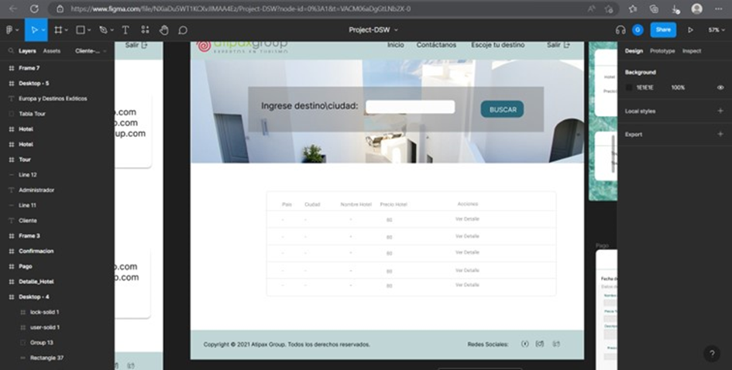

* 1. **Mantenimiento**

Hemos considerado el sub menú de mantenimiento para poder ingresar hoteles, y que este pueda resaltarnos las tarifas, y podamos tener conocimiento de lo que ofrece la agencia de agencias.

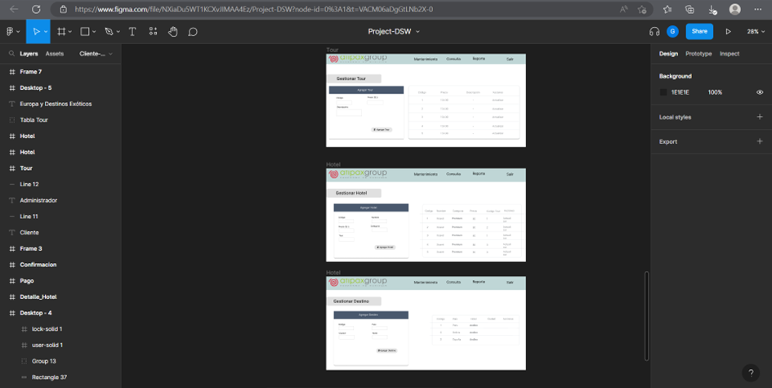

1. **Productos y entregables**
   1. **Creación de la base de datos (Script)**

dejar caerbase de datosBDAtipax

crearbase de datosBDAtipax

uso BDAtipax

Usarmaestro

--tablas

/*crear tabla tb_roles

(

idRol int clave primaria no nula,

nombre varchar(50) not null

)

Crear tabla tb_usuario

(

idUsuario int primary key not null,

usuario varchar(20),

pase varchar(15),

idRol int not null,

referencias de clave externa (idRol) tb_roles(idRol)

)

insertar en tb_roles valores(1,'Administrador')

insertar en tb_roles valores(2,'Cliente')

Insertar en tb_usuario valores(1,'admi@gmail.com','admi',1)

insertar en tb_usuario valores(2,'cliente@gmail.com','cliente',2)

ir

*/

Creartablatb_tour(

idTourintclave primariaIDENTITY(1,1),

precioTourdecimalnonulo,

descripcionTour nvarchar(100) not null

)

ir

insertarentb_tourvalores(0,'Sin tour')

Insertarentb_tourvalores(300,'Medio Dia')

insertarentb_tourvalores(100,'City Tour')

Insertarentb_tourvalores(100,'día completo')

ir

Creartablatb_hotel(

idHotelintclave primariaIDENTITY(1,1) ,

nomHotel nvarchar(20) not null,

categoriaHotelnvarchar(15)nonulo,

precioHoteldecimalnonulo,

descripcionHotel nvarchar(50) not null

)

ir

insertarentb_hotelvalores('Xcaret','5 estrellas',0,'Semi completo')

insertarentb_hotelvalores('Sheraton','5 estrellas',150,'Completo')

insertarentb_hotelvalores('Marriot','4 estrellas',140,'Semi completo')

Creartablatb_categorias(

IdCategoriaintprimary keyIDENTITY(1,1),

NombreCategoria varchar(15) not null

)

insertarentb_categoriasvalores('Internacionales')

insertarentb_categoriasvalores('Nacionales')

insertarentb_categoriasvalores(«Europa»)

Creartablatb_destino(

idDestinointprimary keyIDENTITY(1,1),

paisnvarchar(40)nonulo,

CiudadNvarchar(40)Nonula,

idHotel int ,

IdCategoria int ,

idTour int ,

UnidadesEnExistencia smallint not null,

clave extranjera(idHotel)referenciastb_hotel(idHotel),

clave externa(IdCategoria)referenciastb_categorias(IdCategoria),

clave externa(idTour)referenciastb_tour(idTour)

)

insertarentb_destinovalores('España','Madrid',2,3,4,2)

Creartablatb_pedidos(

idpedidointprimary key,

fpedido date default(getdate()),

nombre varchar(100),

apePaterno varchar(100),

apeMaterno varchar(100),

dni varchar(8),

telefono int,

Correo electrónico:varchar(150)

)

go

create table tb_pedidos_deta(

idpedido int references tb_pedidos,

idDestino int references tb_destino,

cantidad int,

precio decimal

)

go

-- ************ PROCEDURES DE PEDIDOS**********

create or alter function dbo.autogenera() returns int

As

Begin

Declare @n int=(Select top 1 idpedido from tb_pedidos order by 1 desc)

if(@n is null)

Set @n=1

else

Set @n+=1

return @n

End

go

create or alter proc usp_agrega_pedido

@idpedido int output,

@nom varchar(100),

@apePat varchar(100),

@apeMat varchar(100),

@dni varchar(8),

@fono int,

@email varchar(150)

As

Begin

Set @idpedido=dbo.autogenera()

insert tb_pedidos(idpedido,nombre,apePaterno,apeMaterno,dni,telefono,email) Values(@idpedido,@nom,@apePat,@apeMat, @dni,@fono,@email)

End

go

create or alter procedure usp_agrega_detalle

@idpedido int,

@idDestino int,

@cantidad int,

@precio decimal

As

Insert tb_pedidos_deta Values(@idpedido,@idDestino,@cantidad,@precio)

go

create or alter proc usp_actualiza_stock

@idDestino int,

@cant smallint

As

Update tb_destino Set UnidadesEnExistencia-=@cant Where idDestino=@idDestino

go

-- ************ PROCEDURES DE TOUR**********

create procedure usp_tour_listar

as

select * from tb_tour

go

create procedure usp_agregar_tour

@pre decimal,

@des varchar(100)

As

Insert tb_tour values (@pre,@des)

go

create or alter procedure usp_actualizar_tour

@idTo int,

@pre decimal,

@des varchar(100)

As

Update tb_tour

Set precioTour = @pre ,descripcionTour =@des

Where idTour=@idTo

go

select * from tb_tour

create procedure usp_eliminar_tour

@idTo int

as

delete from tb_tour

where idTour = @idTo

go

-- ************ PROCEDURES DE HOTEL**********

create procedure usp_hotel_lis

As

select * from tb_hotel

go

create or alter procedure usp_agregar_hotel

@nom varchar(20),

@cate varchar(15),

@pre decimal,

@des varchar(50)

As

Insert tb_hotel values (@nom,@cate,@pre,@des)

Go

create or alter procedure usp_actualizar_hotel

@idHo int,

@nom varchar(20),

@cate varchar(15),

@pre decimal,

@des varchar(50)

As

Update tb_hotel

Set nomHotel= @nom , categoriaHotel =@cate,precioHotel =@pre,descripcionHotel =@des

Where idHotel=@idHo

go

create procedure usp_eliminar_hotel

@idHo int

as

delete from tb_hotel

where idHotel= @idHo

go

-- ************ PROCEDURES DE DESTINO**********

create or alter procedure usp_destino_list

as

select * from tb_destino

go

create or alter procedure usp_agregar_destino

@pais varchar(40),

@ciu varchar(40),

@idHo int,

@idCate int,

@idTo int,

@uni smallint

As

Insert tb_destino values (@pais,@ciu,@idHo,@idCate,@idTo,@uni)

go

create or alter procedure usp_actualizar_destino

@idDes int,

@pais varchar(40),

@ciu varchar(40),

@idHo int,

@idCate int,

@idTo int,

@uni smallint

As

Update tb_destino

Set pais= @pais,ciudad=@ciu,idHotel= @idHo,

IdCategoria=@idCate,idTour=@idTo, UnidadesEnExistencia=@uni

Where idDestino=@idDes

go

create procedure usp_eliminar_destino

@idDe int

as

delete from tb_destino

where idDestino = @idDe

go

-- ************ PROCEDURES DE CATEGORIAS**********

create procedure usp_categorias_list

as

select*from tb_categorias

go

create procedure usp_agregar_categoria

@nom varchar(15)

As

Insert tb_categorias values (@nom)

go

create or alter procedure usp_actualizar_categoria

@idCa int,

@nom varchar(15)

As

Update tb_categorias

Set NombreCategoria= @nom

Where IdCategoria=@idCa

go

create procedure usp_eliminar_categoria

@idCa int

as

delete from tb_categorias

where IdCategoria = @idCa

go

/* PROCEDURES DE CONSULTA PARA LA PAG. ESCOJE TU DESTINO*/

Crearomodificar procedimientos usp_consultar_destino

@pa varchar(40)

como

SeleccioneD. idDestino,d. pais,d. ciudad,h. nomHotel,h. categoriaHotel,t. descripcionTour,d. UnidadesEnExistencia

Detb_destino DInner se unentb_hotelh enD. idHotel=h. idHotel

unión internatb_tour tend. idTour=t. idTour

donded. pais=@pa

ir

Crearomodificar procedimientos usp_consultarSin_destino

como

SeleccioneD. idDestino,d. pais,d. ciudad,h. nomHotel,h. categoriaHotel,h. precioHotel,c. NombreCategoria,t. descripcionTour,t. precioTour,d. UnidadesEnExistencia

Detb_destino DInner se unentb_hotelh enD. idHotel=h. idHotel

unión internatb_tour tend. idTour=t. idTour

unión interiortb_categorias cend. IdCategoria=c. IdCategoria

ir

Crearomodificar procedimientos usp_consultar_pedido_fecha

@fefecha

como

SeleccioneP. idpedido,p. fpedido,p. nombre,p. apePaterno,p. apeMaterno,p. DNI,P. Telefono,p. Correo electrónico

desdetb_pedidos p

dondep. fpedido=@fe

ir

seleccionar*detb_pedidos

usp_consultar_pedido_fecha ejecutivo"2022-11-30"

ir

* 1. **Login**

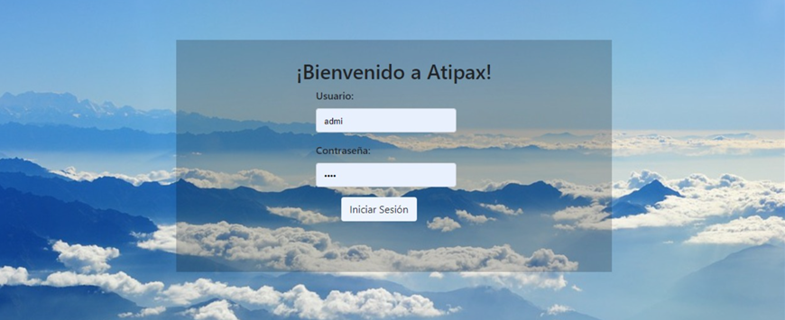

* 1. **Mantenimiento**

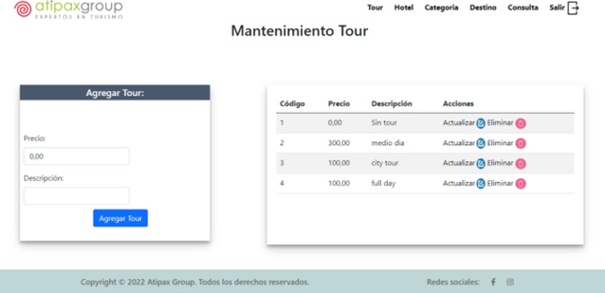

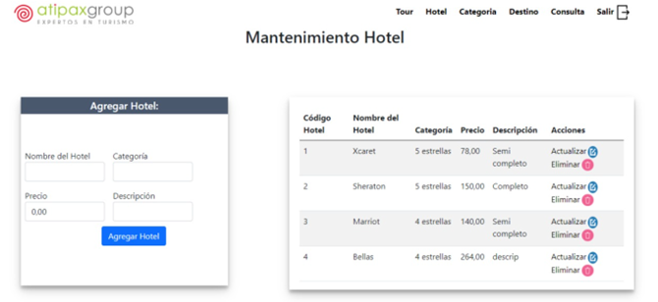

* 1. **Consultas**

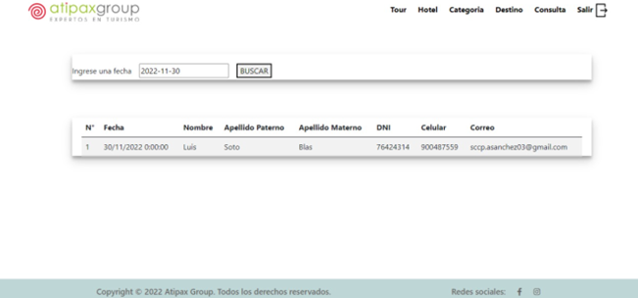

* 1. **Escoge tu destino**

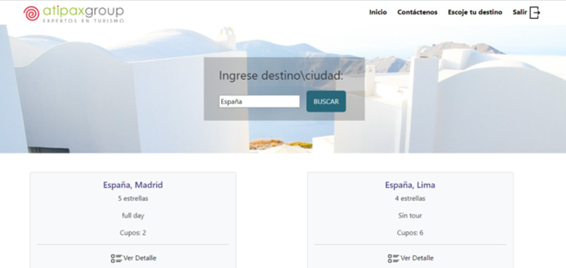

* 1. **Detalle del destino**

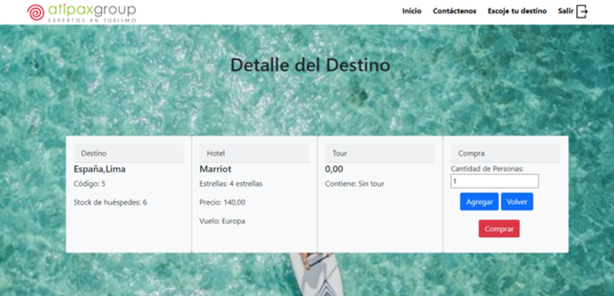

* 1. **Resumen de Compra**

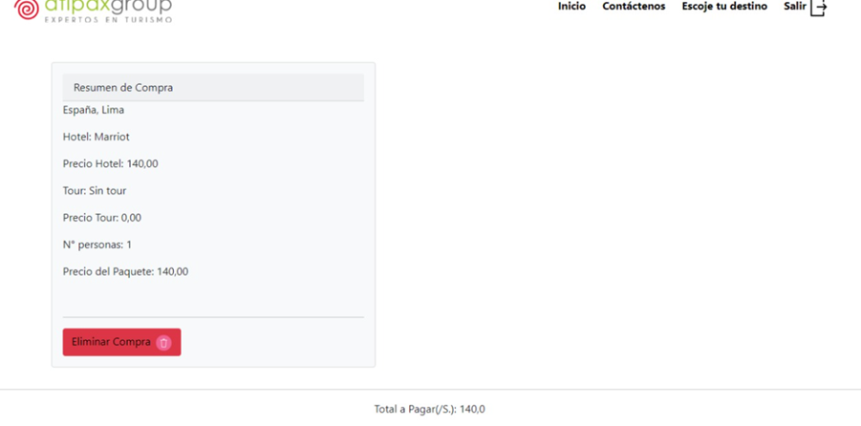

* 1. **Llenado de datos**

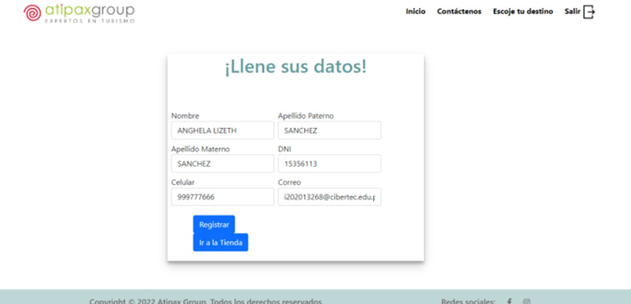

#### Conclusiones

Este proyecto a tenido como finalizar de poder solucionar algunos problemas que tiene su sitio web de la agencia Atipax Group en cuanto al realizar un registro y una reserva, por lo que nosotros hemos tratado de implementar un sistema que realmente sea efectiva, por lo que creemos que hemos cumplido con lo establecido, y todo ello se resultó gracias a toda la teoría aprendida en clase y con apoyo en información externa como es el internet.

Asimismo, creemos que este sistema permitirá como base para elaborar futuros proyectos con la finalidad de implementar un software orientado a la realidad y que tenga las características ideales para el mundo competitivo.

#### Recomendaciones

A nuestros compañeros que decidan desarrollar un proyecto con características similares les podemos recomendar que procuren hacer el código lo más ordenado posible y el diseño más intuitivo para hacerlo dinámico y amigable al personal.

Que la implementación del sistema sea 100% efectiva, reduciendo las confusiones de información.

Por último, le recomendamos a los desarrolladores siempre agregarle un toque personal a su trabajo, agregándole alguna opción o dato que le pueda ser de utilidad al usuario y por consiguiente pueda ser más amigable también para el cliente final.

1. **Glosario**

* **RUP**

Este término es un proceso creado por la empresa de ingeniería de software, Rational Software Corporation, para guiar el desarrollo de un programa.

* **Análisis SEPTE**

Se trata de identificar los factores sociales, económicos, políticos, tecnológicos y ecológicos que influyen en la organización

* **Usuario**

Es un elemento de una clase cuyo identificador coincide con el de la clase correspondiente y que tiene por objetivo obligar a y controlar cómo se inicializa una instancia de una determinada clase.

* **API**

Una API o interfaz de programación de aplicaciones es un conjunto de definiciones y protocolos que se usa para diseñar e integrar el software de las aplicaciones.

* **JPA**

Java Persistence API es un conjunto de clases y métodos que persistentemente almacenar la gran cantidad de datos a una base de datos.

* **Maven**

Es una potente herramienta de gestión de proyectos que se utiliza para gestión de dependencias, como herramienta de compilación e incluso como herramienta de documentación. Es de código abierto y gratuita.

#### Bibliografía

* José Manuel Alarcón. (2022). Java. ¿Qué es Maven?¿Qué es el archivo pom.xml?. Campus MVP.es. [Java: ¿Qué es Maven? ¿Qué es el archivo pom.xml? | campusMVP.es](https://www.campusmvp.es/recursos/post/java-que-es-maven-que-es-el-archivo-pom-xml.aspx)
* Foro Ayuda (2011).[▷¿Cómo crear un proyecto Java / Maven que funcione en Visual Studio Code? ✔️ Foro Ayuda 【 2022 】](https://foroayuda.es/como-crear-un-proyecto-java-maven-que-funcione-en-visual-studio-code/)

1. **Anexos**
   1. **Documentación RUP**

**Introducción**

En este documento se describe y define el proceso de las funcionalidades que tiene Atipax, un sitio web de agencia de viajes mayorista que ofrece su servicio a agencias de viajes minoristas y personas naturales que requieran los paquetes de viajes. El presente documento será útil para comprender la estructura y el comportamiento de las funcionalidades del sitio web.

**Propósito**

El proyecto tiene como objetivo ofrecer un sitio web de servicio de agencia de viajes donde el cliente pueda comprar paquetes de viajes y el administrador de la agencia gestione su servicio con mantenimientos, consultas y reportes respectivos en el mismo programa, además que la experiencia del usuario sea dinámica, entendible y atractiva.

**Alcance**

Este documento comprende las especificaciones de casos de uso identificados para la solución web propuesta para la agilización del proceso del sitio web Atipex.

**Definiciones, Acrónimos**

* **Definiciones**

|  |  |  |
| --- | --- | --- |
| **Definición** |  | **Descripción** |
| Usuario | Es una persona que utiliza un sistema habitualmente. | |
| Iniciar sesión Log in | Se refiere al proceso de acceso a un sistema informático seguro o página web. Cuando inicia sesión en un sistema, proporciona "Ingresar" información que lo autentica como usuario. | |
| Cerrar sesión/Log out | Se utiliza para salir en forma segura de una cuenta personal impidiendo que otras personas que utilicen el mismo dispositivo. | |

* **Acrónimos**

|  |  |  |
| --- | --- | --- |
|  | **Acrónimo** | **Descripción** |
| RUP |  | Rational Unified Process |
| CU |  | Caso de Uso |
| ECU |  | Especificación de Caso de Uso |
| RSA |  | Rational Software Architect |

**Diagrama general del CU**



**Diagrama de Arquitectura de Análisis**

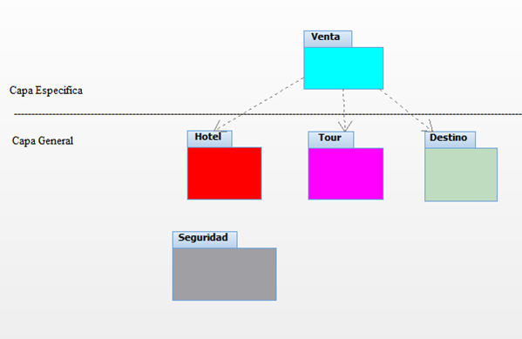

**Diagrama de Caso de Uso: Cu 01 Consultar Destino**

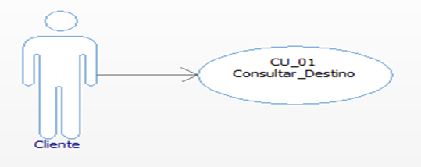

**Diagrama de Clases: Cu 01 Consultar Destino**

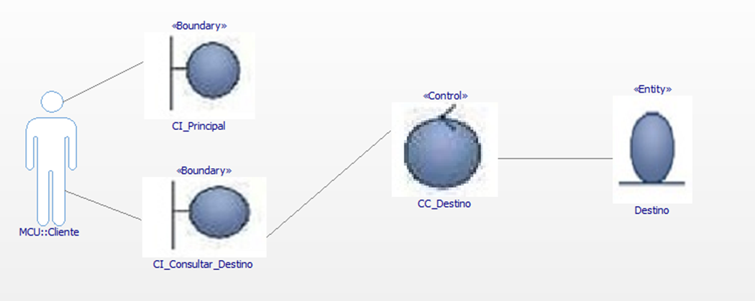

**Diagrama de Secuencia: Cu 01 Consultar Destino**

**Diagrama de Caso De Uso: Cu 02 Ver Detalle Hotel**

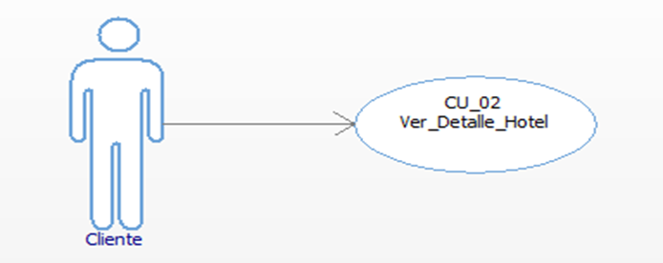

**Diagrama de Clases: Cu 02 Ver Detalle Hotel**

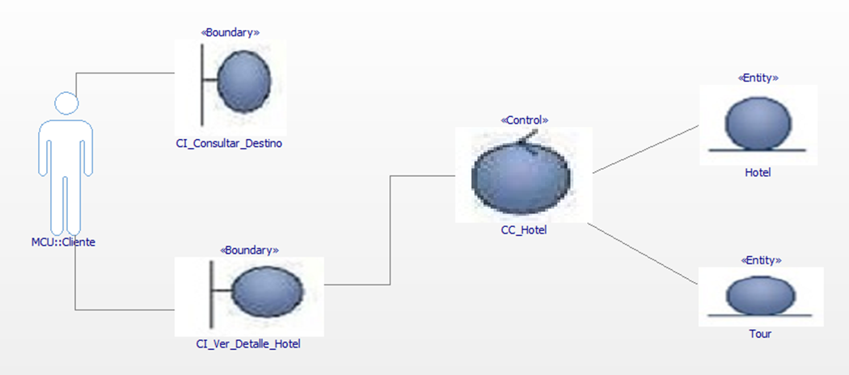

**Diagrama de Secuencia: Cu_02 Ver Detalle Hotel**

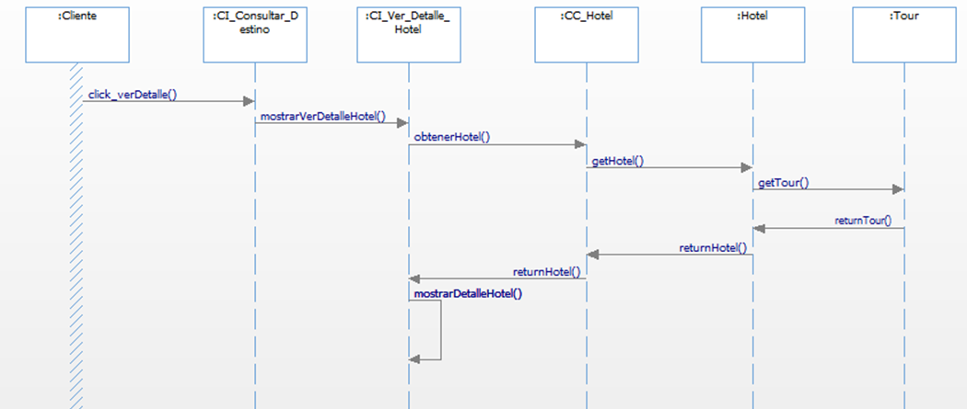

**Diagrama de Caso De Uso: Cu 03 Registra Compra**

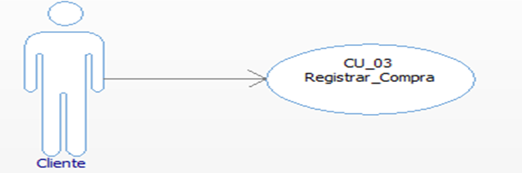

**Diagrama de Clases: Cu 03 Registra Compra**

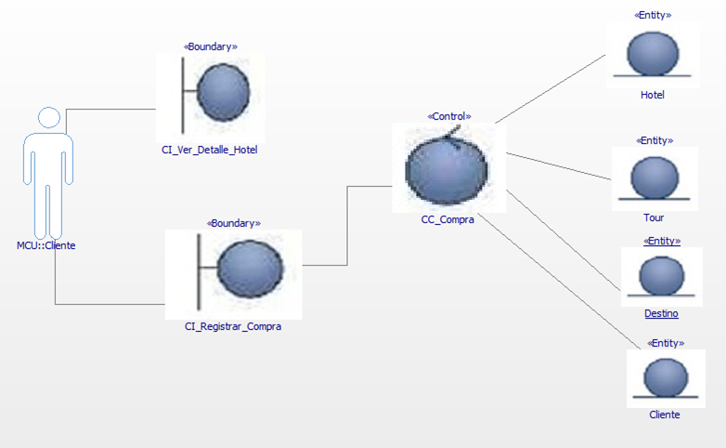

**Diagrama de Secuencia: Cu 03 Registra Compra**

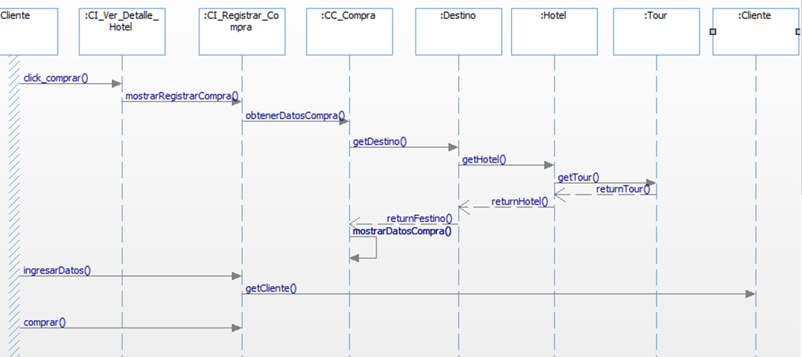

**Diagrama de Caso de Uso: Cu 04 Mantener Hotel**

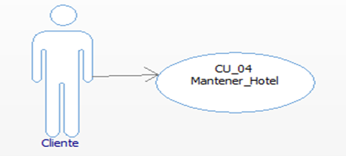

**Diagrama de Clases: Cu 04 Mantener Hotel**

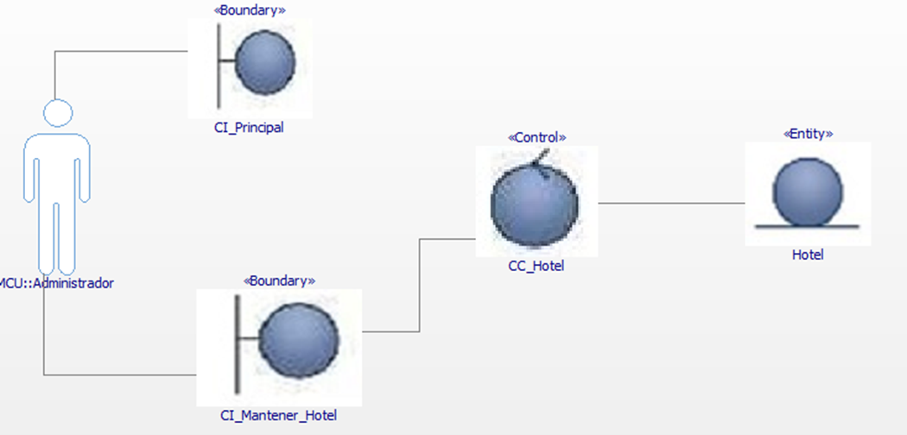

**Diagrama de Secuencia: Cu 04 Mantener Hotel**

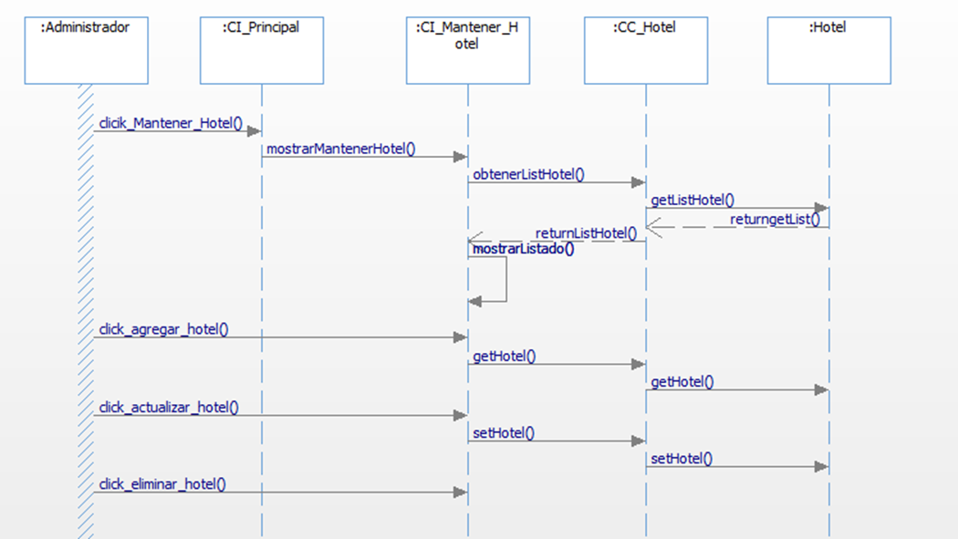

**Diagrama de Caso de Uso: Cu 05 Mantener Tour**

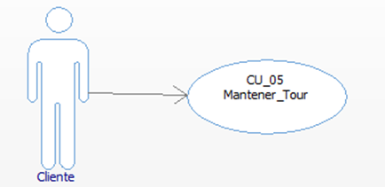

**Diagrama de Clases: Cu 05 Mantener Tour**

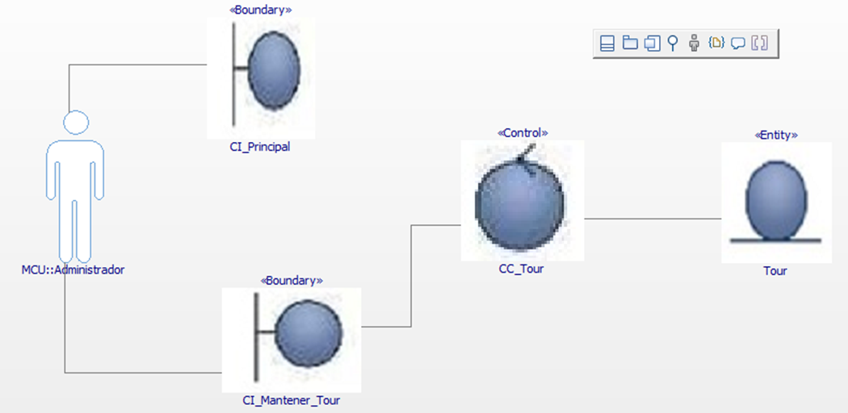

**Diagrama de Secuencia: Cu 05 Mantener Tour**

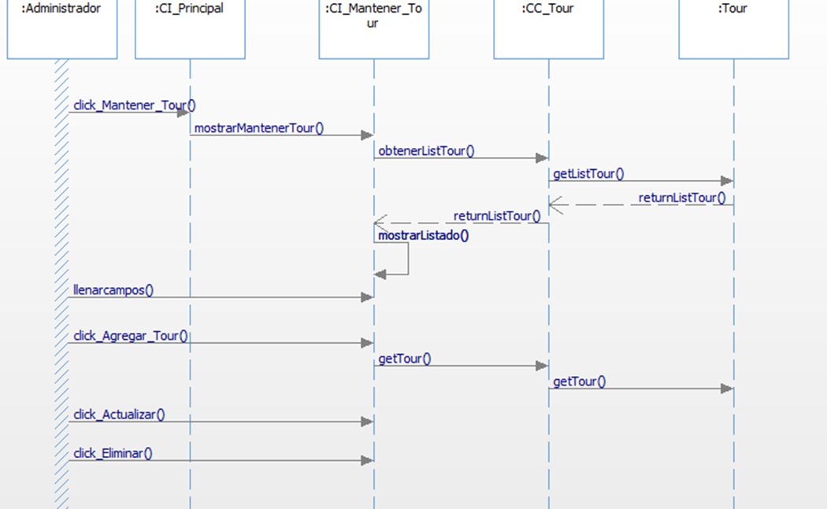

**Diagrama de Caso de Uso: Cu 06 Mantener Destino**

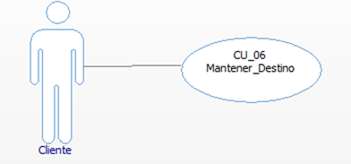

**Diagrama de Clases: Cu 06 Mantener Destino**

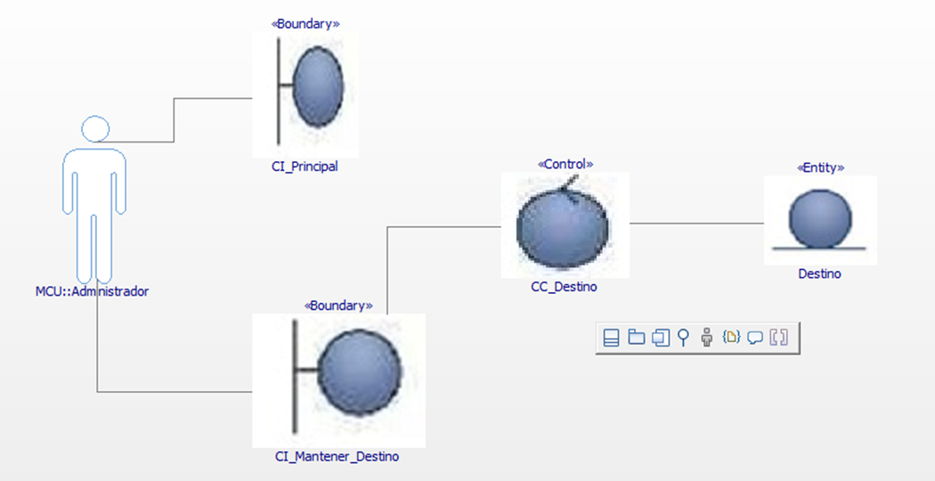

**Diagrama de Secuencia: Cu 06 Mantener Destino**

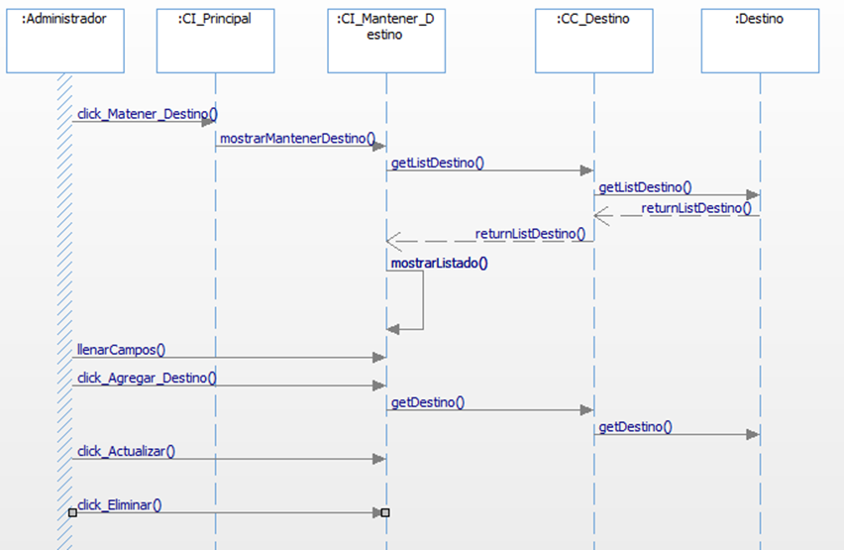

**Diagrama de Caso de Uso: CU 07 Consultar Compra**

**Diagrama de Clases: CU 07 Consultar Compra**

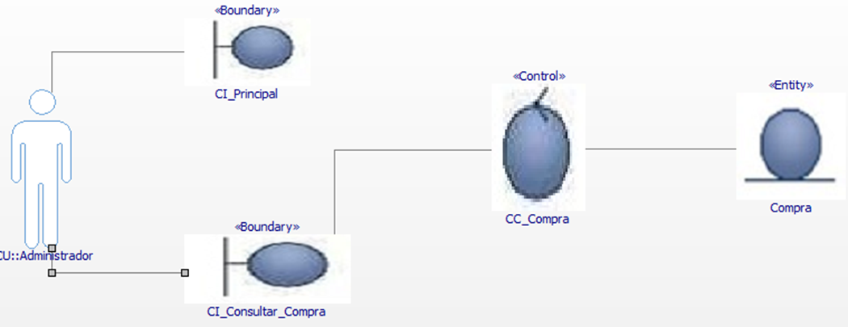

**Diagrama de Secuencia: Cu 07 Consultar Compra**

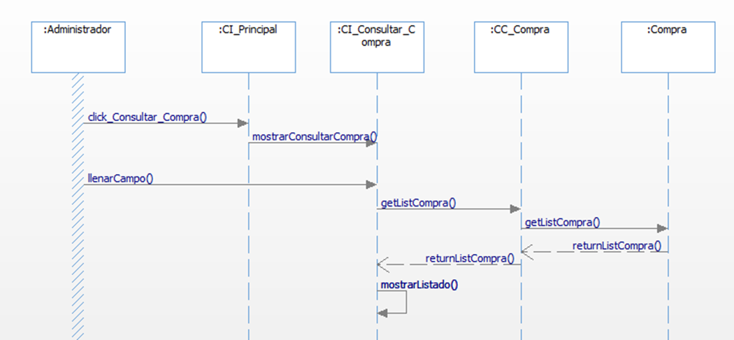

**Diagrama de Caso de Uso: Cu 08 Validar Acceso**

**Diagrama de Clases: : Cu 08 Validar Acceso**

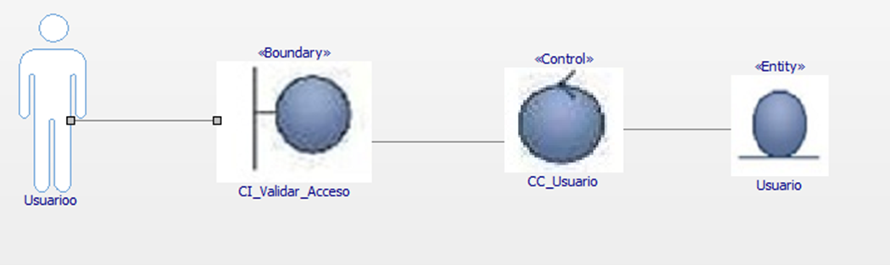

**Diagrama de Secuencia: Cu 08 Validar Acceso**

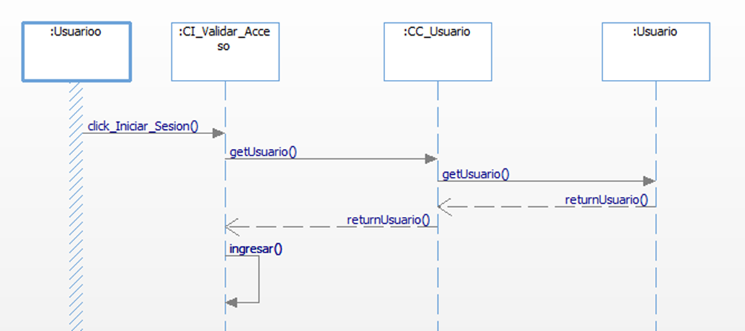

***Modelo Conceptual***

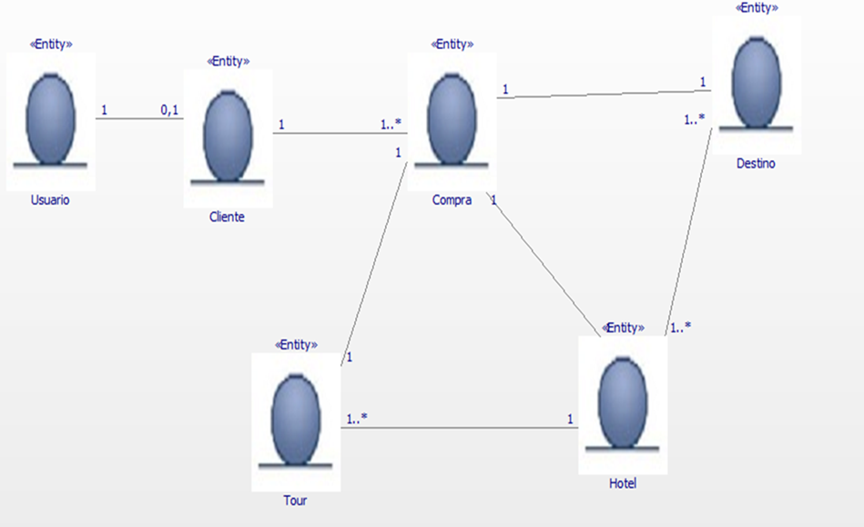

|  |  |  |  |
| --- | --- | --- | --- |
| Nombre  Tipo | Tb_destino | | |
| Descripción Atributo | Entidad | | |
|  | Tipo de Dato | Visibilidad | Valor Inicial |
| idDestino | Integer | - | 1 |
| pais | String | - | - |
| ciudad | String | - | - |
| idHotel | Integer | - | - |
| idTour | integer | - | - |

|  |  |  |  |
| --- | --- | --- | --- |
| Nombre  Tipo | Tb_destino | | |
| Descripción Atributo | Entidad | | |
|  | Tipo de Dato | Visibilidad | Valor Inicial |
| idDestino | Integer | - | 1 |
| pais | String | - | - |
| ciudad | String | - | - |
| idHotel | Integer | - | - |
| idTour | integer | - | - |

|  |  |  |  |
| --- | --- | --- | --- |
| Nombre  Tipo | tb_tour | | |
| Descripción Atributo | Entidad | | |
| Tipo de Dato | Visibilidad | Valor Inicial |
| idTour | Integer | - | 1 |
| precioTour | decimal | - | - |
| descripcion | String | - | - |

|  |  |  |  |
| --- | --- | --- | --- |
| Nombre  Tipo | tb_cliente | | |
| Descripción Atributo | Entidad | | |
|  | Tipo de Dato | Visibilidad | Valor Inicial |
| nombreCliente | String | - | - |
| apePaterno | String | - | - |
| apeMaterno | String |  |  |
| dni | Integer |  |  |
| telefono | Integer |  |  |

|  |  |  |  |
| --- | --- | --- | --- |
| Nombre  Tipo | Tb_pedidos | | |
| Entidad | | |
| Descripción Atributo | Tipo de Dato | Visibilidad | Valor Inicial |
| idpedido | Integer | - | 1 |
| fpedido | String | - | - |
| nombre | String | - | - |
| apePaterno | String | - | - |
| apeMaterno | String | - | - |
| dni | String | - | - |
| fono | String | - | - |
| email | String | - | - |

***Especificación de Casos de Uso del Sistema***

**CUS01 – Consultar destino**

**1.** Actores

Usuario

**2.** Descripción

El caso de uso le permite al usuario ver su historial de compras.

**3.** Flujo de Eventos

El caso de uso se inicia cuando el usuario selecciona la opción “Consulta” desde el menú principal.

**3.1** Flujo básico

**1.** El sistema muestra la interfaz “Consulta” con los siguientes datos:

Datos del producto: Imagen del producto, descripción, precio, cantidad, subtotal y fecha de compra.

**2.** El sistema muestra un listado de todos los productos vendidos.

**3.** El usuario selecciona una fecha que desee.

**4.** El usuario selecciona “Buscar”..

**4.** Flujos Alternos

**4.1** Listado vacío

En el paso 2, si el usuario es nuevo y no compro nada, el listado aparecerá vacío.

**4.2** Ver todo

En el paso 5, si el usuario quiere volver a ver el listado de todos sus productos, el usuario selecciona “Ver todo”.

**CUS02 – Ver detalle hotel**

**1.** Actores

Usuario

**2.** Descripción

El caso de uso le permite al usuario ver el detalle del hotel elegido.

**3.** Flujo de Eventos

El caso de uso se inicia cuando el usuario selecciona la opción “Detalle hotel” desde el menú principal.

**3.1** Flujo básico

**1.** El sistema muestra la interfaz “Detalle hotel” con los siguientes datos:

Datos del producto: Imagen del producto, descripción, precio, categoría.

**2.** El sistema muestra en la interfaz el detalle del hotel, de los tours y el cotizador

**3.** El usuario da clic en opción comprar y finaliza la compra.

**4.** Flujos Alternos

**4.1** Listado vacío

En el paso 2, si el usuario no selecciona nada, el listado aparecerá vacío.

**4.2** Ver todo

En el paso 5, si el usuario quiere volver a ver el listado de todos sus productos, el usuario selecciona “Ver todo”.

**CUS03 – Registrar compra**

**1.** Actores

Usuario

**2.** Descripción

El caso de uso le permite al usuario a realizar una compra.

**3.** Flujo de Eventos

El caso de uso se inicia cuando el usuario filtra el destino desde el menú principal.

Incluye las opciones Home, Menú principal, Contáctanos, Escoge tu destino y Salir.

**3.1** Flujo básico

**1.** El sistema muestra la interfaz “Escoge tu destino” con los siguientes datos:

Datos del destino: Ingreso destina, desde, hasta y cantidad de personas y también los datos personales como nombre, apellido paterno, apellido materno, dni, teléfono.

Además, incluye la opción Comprar.

**2.** El usuario elige la opción que desee.

**3.** El usuario busca el destino que desea comprar, hace clic en comprar y ya no ingresara datos personales

**10.** El sistema se dirige a la interfaz que contiene los datos del producto seleccionado: Imagen del producto, Tours, Hotel y precio.

Además, incluye las opciones Eliminar, Editar, Comprar.

**11.** El usuario selecciona “Comprar”.

**12.** El usuario se dirige a la página principal y termina el caso de uso.

**CUS04 – Mantener hotel**

**1.** Actores

Administrador

**2.** Descripción

El caso de uso le permite al administrador agregar, modificar y eliminar nombre, categoría, precio.

**3.** Flujo de Eventos

El caso de uso se inicia cuando el administrador hace clic en la interfaz de mantener hotel.

**3.1** Flujo básico

**1.** El sistema muestra la interfaz los siguientes datos:

Código, nombre, categoría, precio y código de tour.

**2.** El administrador elige la opción que desea agregar, modificar o eliminar.

**3.** Los datos seleccionados se mostrarán en los campos.

Además, incluye las opciones Eliminar, modificar, Agregar.

**4.** El administrador selecciona “Agregar” si desea adicionar un hotel nuevo.

**5.** El administrador selecciona “Modificar” si desea editar un hotel.

**6.** El administrador selecciona “eliminar” para que no se muestre a los usuarios.

**7.** El usuario se dirige a la página principal y termina el caso de uso.

**CUS05 – Mantener Tours**

**1.** Actores

Administrador

**2.** Descripción

El caso de uso le permite al administrador agregar, modificar y eliminar descripción y precio.

**3.** Flujo de Eventos

El caso de uso se inicia cuando el administrador hace clic en la interfaz de mantener tours.

**3.1** Flujo básico

**1.** El sistema muestra la interfaz los siguientes datos:

Código, precio y descripciones.

**2.** El administrador elige la opción que desea agregar, modificar o eliminar.

**3.** Los datos seleccionados se mostrarán en los campos.

Además, incluye las opciones Eliminar, modificar, Agregar.

**4.** El administrador selecciona “Agregar” si desea adicionar un tours nuevos.

**5.** El administrador selecciona “Modificar” si desea editar un tours.

**6.** El administrador selecciona “eliminar” para que no se muestre a los usuarios.

**7.** El usuario se dirige a la página principal y termina el caso de uso.

**CUS06 – Mantener Destino**

**1.** Actores

Administrador

**2.** Descripción

El caso de uso le permite al administrador agregar, modificar y eliminar ciudad, país y hotel.

**3.** Flujo de Eventos

El caso de uso se inicia cuando el administrador hace clic en la interfaz de mantener destino.

**3.1** Flujo básico

**1.** El sistema muestra la interfaz los siguientes datos:

Código, ciudad, país y hotel.

**2.** El administrador elige la opción que desea agregar, modificar o eliminar.

**3.** Los datos seleccionados se mostrarán en los campos.

Además, incluye las opciones Eliminar, modificar, Agregar.

**4.** El administrador selecciona “Agregar” si desea adicionar un destino nuevo.

**5.** El administrador selecciona “Modificar” si desea editar un destino.

**6.** El administrador selecciona “eliminar” para que no se muestre a los usuarios.

**7.** El usuario se dirige a la página principal y termina el caso de uso.

**CUS07 – Consultar compra**

**1.** Actores

Usuario

**2.** Descripción

El caso de uso le permite al usuario ver su historial de compras.

**3.** Flujo de Eventos

El caso de uso se inicia cuando el usuario selecciona la opción “Consulta por fecha” desde el menú principal.

**3.1** Flujo básico

**1.** El sistema muestra la interfaz “Consulta por fecha” con los siguientes datos:

Datos del producto: Código, nombre, apellido paterno, apellido materno, DNI y acciones.

**2.** El sistema muestra un listado de las consultas filtradas.

**3.** El usuario selecciona una fecha que desee.

**4.** El usuario selecciona “Consultar”..

**4.** Flujos Alternos

**4.1** Listado vacío

En el paso 2, si el usuario no compro nada, el listado aparecerá vacío.

**4.2** Ver todo

En el paso 5, si el usuario quiere volver a ver el listado de todos sus productos, el usuario selecciona “Ver todo”.

**CUS08– Realizar logueo del sistema**

**1.** Actores

Usuario

**2.** Descripción

El caso de uso le permite al usuario loguearse para entrar a la página.

**3.** Flujo de Eventos

El caso de uso se inicia cuando el usuario va a entrar a la página.

**3.1** Flujo básico

**1.** El sistema muestra la interfaz “Login” en donde 2 campos: Usuario y contraseña.

Además, incluye las opciones: Iniciar sesión.

**2.** El usuario ingresa su Usuario y contraseña.

**3.** El usuario selecciona “Iniciar Sesión”

**4.** El sistema se dirige al menú principal y termina el caso de uso.

**4.** Flujos Alternos

**4.1** Usuario y contraseña incorrecta

En el paso 3, si el usuario y/o la contraseña son incorrectos, el sistema mandara un mensaje de error pidiendo cambiar a la contraseña correcta.

**4.2** No registrado

No aplica